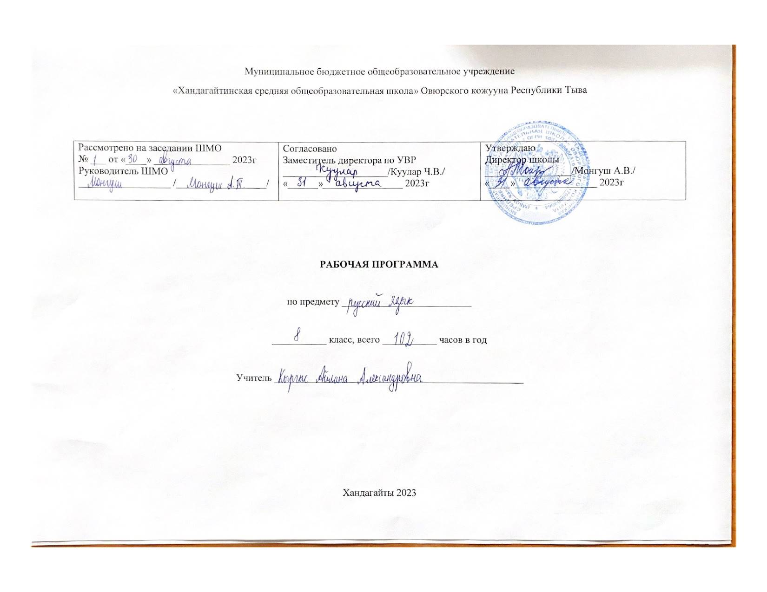
1.Пояснительная записка
Рабочая программа по русскому языку составлена на основе Федерального государственного образовательного стандарта основного общего образования второго поколения, Примерной программы основного общего образования по русскому языку к учебнику для 8 класса авторов С.Г.Бархударов, С.Е.Крючков. (предметная линия учебников Т.А. Ладыженской, М.Т. Баранова, Л.А. Тростенцовой и др.) (М.: Просвещение, 2019) и положения о рабочей программе МБОУ «Хандагайтинская СОШ» №80а от 31.08.2020г.

Данная программа рассчитана на реализацию в 8 классе МБОУ «Хандагайтинская СОШ» в 2022-2023учебном году.

2.Планируемые результаты освоения учебного предмета .
Требования к результатам освоения выпускниками основной школы программы по русскому языку:
Личностные результаты:
1) понимание русского языка как одной из основных национально-культурных ценностей русского народа; определяющей роли родного языка в развитии интеллектуальных. творческих способностей и моральных качеств личности; его значения в процессе получения школьного Образования;
2) осознание эстетической ценности русского языка; уважительное отношение к родному языку, гордость за него; потребность сохранить чистоту русского языка как явления национальной культуры; стремление к речевому самосовершенствованию;
3) достаточный объем словарного запаса и усвоенных грамматических средств для свободного выражения мыслей и чувств в процессе речевого общения: способность к самооценке на основе наблюдения за собственной речью.
Метапредметные результаты:
1) владение всеми видами речевой деятельности:
- адекватное понимание информации устного и письменного сообщения;
- владение разными видами чтения;
- адекватное восприятие на слух текстов разных стилей и жанров;
- способность извлекать информацию из разных источников, включая средства массовой информации, компакт-диски учебного назначения, ресурсы Интернета; умение свободно пользоваться словарями различных типов, справочной литературой;
- овладение приемами отбора и систематизации материала на определенную тему; умение вести самостоятельный поиск информации, ее анализ и отбор;
- умение сопоставлять и сравнивать речевые высказывания с точки зрения их содержания, стилистических особенностей и использованных языковых средств;
- способность определять цели предстоящей учебной деятельности (индивидуальной и коллективной), последовательность действий, а также оценивать достигнутые результаты и адекватно формулировать их в устной и письменной форме;
- умение воспроизводить прослушанный или прочитанный текст с разной степенью свернутости;
- умение создавать устные и письменные тексты разных типов, стилей речи и жанров с учетом замысла, адресата и ситуации общения;
- способность свободно, правильно излагать свои мысли в устной и письменной форме;
- владение разными видами монолога и диалога; соблюдение в практике речевого общения основных орфоэпических, лексических, грамматических, стилистических норм современного русского литературного языка; соблюдение основных правил орфографии и пунктуации в процессе письменного общения;
- способность участвовать в речевом общении, соблюдая нормы речевого этикета;
- способность оценивать свою речь с точки зрения ее содержания, языкового оформления; умение находить грамматические и речевые ошибки, недочеты, исправлять их; умение совершенствовать и редактировать собственные тексты;
- умение выступать перед аудиторией сверстников с небольшими сообщениями, докладами;
2) применение приобретенных знаний, умений и навыков в повседневной жизни; способность использовать родной язык как средство получения знаний по другим учебным предметам, применять полученные знания, умения и навыки анализа языковых явлений на межпредметном уровне (на уроках иностранного языка, литературы и др.);
3) коммуникативно-целесообразное взаимодействие с окружающими людьми в процессе речевого общения, совместного выполнения какой-либо задачи, участия в спорах, обсуждениях; овладение национально-культурными нормами речевого поведения в различных ситуациях формального и неформального межличностного и межкультурного общения.

Предметные результаты:
1) представление об основных функциях языка, о роли русского языка как национального языка русского народа, как государственного языка Российской Федерации и языка межнационального общения, о связи языка и культуры народа, о роли родного языка в жизни человека и общества;
2) понимание места родного языка в системе гуманитарных наук и его роли в образовании в целом;
3) усвоение основ научных знаний о родном языке; понимание взаимосвязи его уровней и единиц;
4) освоение базовых понятий лингвистики: лингвистика и ее основные разделы; язык и речь, речевое общение, ечь устная и письменная; монолог, диалог и их виды; ситуация речевого общения; разговорная речь, научный, публицистический, официально-деловой стили, язык художественной литературы; жанры научного, публицистического, официально-делового стилей и разговорной речи; функционально-смысловые типы речи (повествование, описание, рассуждение); текст, типы текста; основные единицы языка, их признаки и особенности употребления в речи;
5) овладение основными стилистическими ресурсами лексики и фразеологии русского языка, основными нормами русского литературного языка (орфоэпическими, лексическими, грамматическими, орфографическими, пунктуационными), нормами речевого этикета; использование их в своей речевой практике при создании устных и письменных высказываний;
6) распознавание и анализ основных единиц языка, грамматических категорий языка, уместное употребление языковых единиц адекватно ситуации речевого общения;
7) проведение различных видов анализа слова (фонетического, морфемного, словообразовательного, лексического, морфологического), синтаксического анализа словосочетания и предложения, многоаспектного анализа с точки зрения его основных признаков и структуры, принадлежности к определенным функциональным разновидностям языка, особенностей языкового оформления, использования выразительных средств языка;
8) понимание коммуникативно-эстетических возможностей лексической и грамматической синонимии и использование их в собственной речевой практике;
9) осознание эстетической функции родного языка, способность оценивать эстетическую сторону речевого высказывания при анализе текстов художественной литературы.

3.Содержание учебного предмета.

Содержание | Количество часов | Развитие речи | Контрольная работа
Общие сведения о русском языке | 1 | - | -
Повторение пройденного в 5-7 классах | 8 | 2 | -
Синтаксис. Пунктуация. Культура речи.  Словосочетание и простое предложение  Главные члены предложения  Второстепенные члены предложения  Односоставные и неполные предложения  Однородные члены предложения  Обособленные члены предложения  Обращения, вводные слова и междометия  Прямая и косвенная речь | 90  8  8  9  13  14  20  11  7 | 14  1  2  2  2  2  2  2  1 | 8  -  1  1  1  1  2  1  1
Повторение и систематизация пройденного в 8 классе | 6 | 1 | 1
Итог: | 105 | 17 | 9

4.Календарно-тематическое планирование . 3ч в неделю (102ч)

№ | Тема урока | Кол-во часов | Дата проведения
 |  |  | План | Факт
1 | Функции русского языка в современном мире | 1
2 | Повторение изученного в 5-7 классах. Комплексное повторение. | 1
3 | Повторение изученного. Фонетика. | 1
4 | Повторение изученного. Морфемика и словообразование. | 1
5 | Повторение изученного. Лексика и фразеология. | 1
6 | Повторение изученного. Морфология. | 1
7 | Повторение изученного. Строение текста. Стили речи. | 1
8 | Развитие речи.  Устное сочинение по фотографии | 1
9 | Контрольный диктант | 1
Синтаксис и пунктуация.
Словосочетание
10 | Словосочетания, их строение и грамматическое значение. | 1
11 | Связь слов в словосочетании | 1
12 | Связь слов в словосочетании  Синтаксический разбор словосочетания | 1
Синтаксис и пунктуация.
Предложение

13 | Строение и грамматическое значение предложений | 1
14 | Порядок слов в предложении. Логическое ударение. | 1
15 | Урок развития речи. Устное сочинение-рассказ . | 1
 | Главные члены предложения
16 | Двусоставные предложения. Главные члены предложения. Подлежащее. | 1
17 | Сказуемое. Простое глагольное сказуемое. | 1
18 | Составное глагольное сказуемое | 1
19 | Составное именное сказуемое | 1
20 | Выражение именной части составного именного сказуемого | 1
21 | Тире между подлежащим и сказуемым | 1
22 | Тире между подлежащим и сказуемым. Практикум. | 1
23-24 | Развитие речи. Изложение с элементами сочинения-рассуждения | 2
 | Второстепенные члены предложения
25 | Дополнение. | 1
26 | Трудные случаи выражения дополнений | 1
27 | Определение | 1
28 | Приложение | 1
29-30 | Развитие речи. Изложение сжатое . | 2
31 | Обстоятельство. Основные виды обстоятельства | 1
32 | Обстоятельства, выраженные деепричастными оборотами | 1
33 | Проверочная работа с грамматическим заданием по теме «Второстепенные члены предложения» | 1
 | Односоставные предложения
34 | Основные группы односоставных предложений. Определённо-личные предложения | 1
35 | Неопределённо-личные предложения | 1
36 | Неопределённо-личные предложения | 1
37 | Безличные предложения | 1
38 | Безличные предложения | 1
39 | Назывные предложения | 1
40 | Обобщающий урок по теме «Односоставные предложения» | 1
41 | Обобщающий урок по теме «Односоставные предложения | 1
42 | Контрольный диктант с грамматическим заданием | 1
43 | Неполные предложения | 1
44-45 | Развитие речи  Сжатое изложение | 2
 | Предложения с однородными членами
46 | Понятие об однородных членах | 1
47 | Однородные и неоднородные определения | 1
48 | Однородные и неоднородные определения | 1
49 | Однородные члены, связанные сочинительными союзами, и пунктуация при них | 1
50 | Однородные члены, связанные сочинительными союзами, и пунктуация при них | 1
51 | Однородные члены, связанные сочинительными союзами, и пунктуация при них | 1
52 | Обобщающие слова при однородных членах предложения | 1
53 | Обобщающие слова при однородных членах предложения. Знаки препинания при них | 1
54 | Обобщающие слова при однородных членах предложения. Знаки препинания при них | 1
55-56 | Развитие речи. Сочинение-рассуждение | 2
57 | Обобщающий урок по теме «Однородные члены предложения» | 1
58 | Контрольный диктант с ГЗ | 1
 | Предложения с обособленными членами
59 | Понятие об обособленных членах предложения | 1
60 | Обособленные определения и приложения | 1
61 | Обособление согласованных распространённых и нераспространённых определений | 1
62 | Обособление определений с обстоятельственным оттенком. Обособление несогласованных определений | 1
63 | Обособление определений и приложений, относящихся к личному местоимению | 1
64 | Обособление согласованных приложений | 1
65 | Отсутствие или наличие запятой перед союзом КАК | 1
66 | Практическое занятие по теме «Обособленные определения и приложения» | 1
67-68 | Развитие речи изложение по тексту о В.А.Суворове | 2
69 | Проверочная работа | 1
70 | Обособленные обстоятельства | 1
71 | Обособление обстоятельств, выраженных деепричастными оборотами и одиночными деепричастиями | 1
72 | Практическая работа по теме «Обособленные обстоятельства» | 1
73 | Обособление обстоятельств, выраженных существительными с предлогами | 1
74-75 | Развитие речи. Изложение . | 2
76 | Обособление уточняющих членов предложения | 1
77 | Обособление уточняющих членов предложения | 1
78 | Урок-зачёт по теме «Обособленные и уточняющие члены предложения | 1
79 | Контрольный диктант | 1
80 | Анализ контрольного диктанта | 1
 | Предложения с обращениями, вводными словами, междометиями
81 | Обращение и знаки препинания при нём | 1
82 | Обращение и знаки препинания при нём | 1
83 | Вводные слова и знаки препинания при них. | 1
84 | Вводные слова и предложения и знаки препинания при них | 1
85 | Вводные слова и предложения и знаки препинания при них. Вставные конструкции | 1
86 | Вставные конструкции | 1
87-88 | Развитие речи. Сочинение-рассуждение | 2
89 | Контрольный диктант | 1
90 | Анализ диктанта | 1
 | Способы передачи чужой речи. Прямая и косвенная речь
91 | Предложения с прямой речью, знаки препинания при них | 1
92 | Предложения с прямой речью, знаки препинания при них | 1
93 | Практикум. Диалог. Прямая речь | 1
94 | Предложения с косвенной речью. Замена прямой речи косвенной. | 1
95 | Цитаты и знаки препинания при них | 1
 | Повторение пройденного в 8 классе
96 | Повторение тем «Словосочетание», «двусоставные предложения», «Односоставные предложения» | 1
97 | Повторение тем «Однородные члены предложения», «Предложения с обособленными членами предложения» | 1
98 | Повторение тем «Обращение», «вводные слова», «Способы передачи чужой речи» | 1
99 | Контрольный тест | 1
100 | Подведение итогов года
101  102 | Резервные уроки

5.Учебно-методическое обеспечение.

Базовый учебник.
Русский язык. 8 класс. Учебник для общеобразовательных организаций./ С.Г.Бархударов,С.Е.Крючков, Л.А.Чешко и др, 2019 г.

Методическая литература:
- Демина М.В.
Диктанты и изложения по русскому языку: 8 класс/ М.В. Демина, Т.Н.Роговик.- 2 изд., испр.- М.: Издательство «Экзамен», 2014.
- Контрольно-измерительные материалы. Русский язык: 8 класс/ Сост. Н.В.Егорова.- М.:ВАКО, 2011.-80с.
- Селезнева Е.В.
Тесты по русскому языку: 8 класс: к учебнику Л.А.Тростенцовой, Т.А.Ладыженской и др. «Русский язык. 8 класс»/ Е.В.Селезнева.- М. : Издательство «Экзамен», 2013.
- Тростенцова Л.А.
Русский язык. Поурочные разработки. 8 класс: пособие для учителей общеобразовательных организаций/ Л.А.Тростенцова, А.И.Запорожец.- 4-е изд. перераб.- М.: Просещение, 2014.

